**Клеточное строение организма**

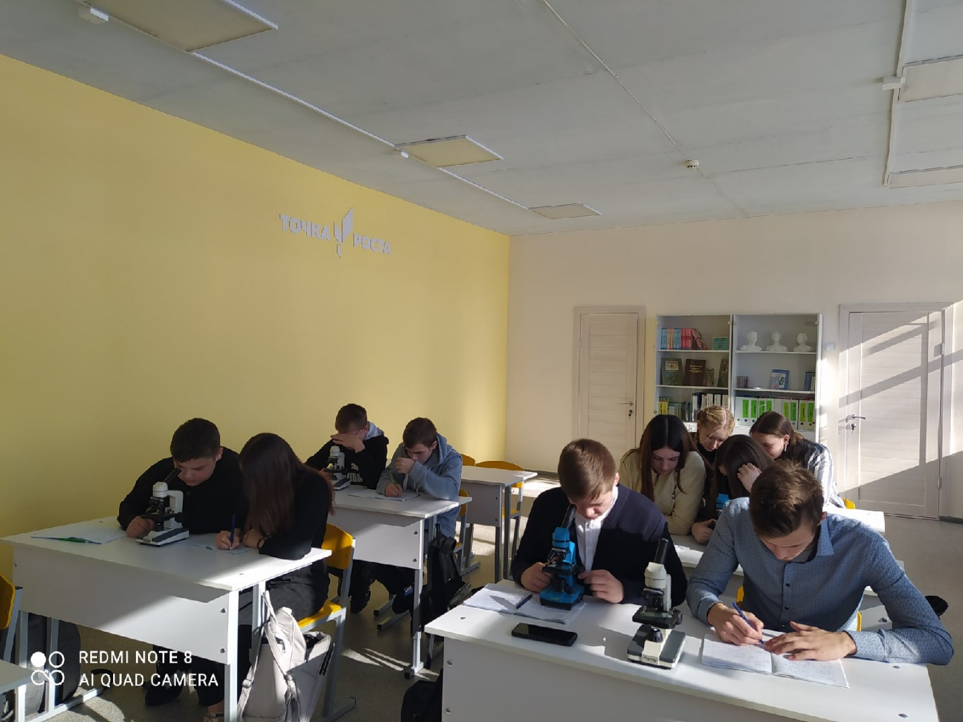

# Изучая тему «Клеточное строение организма», обучающиеся 8 класса убедились, что все живое построено из клеток. Тело человека не исключение. В организме человека миллиарды клеток. С помощью микроскопа выяснили, что клетки нашего организма разнообразны по размерам (от нескольких микрометров - малый лейкоцит - до 200 микрометров - яйцеклетка) и по форме (плоские, круглые, веретенообразные, с отростками и без них).